Учреждение образования

«Белорусский государственный технологический университет»

**Лабораторная работа №6**

ОБЗОР ОСНОВНЫХ ТИПОВ ПЕРИФЕРИЙНОГО ОБОРУДОВАНИЯ И ПРОТОКОЛОВ ПЕРЕДАЧИ ДАННЫХ

Выполнила:

Студентка 2 курса 1 группы ФИТ

Кашперко Василиса Сергеевна

**Цель работы:** ознакомиться с основными типами периферийного оборудования и протоколами передачи данных.

**ТЕОРЕТИЧЕСКАЯ ЧАСТЬ**

Периферийные устройства — это любые дополнительные и вспомогательные устройства, подключаемые к ПК для расширения его функциональных возможностей. Для чего они нужны? Ввод информации, вывод, для хранения информации, передача данных.

ПУ:

**Базовый (или обязательный набор)** согласно Фон Нейману: клавиатура, монитор, HDD (винчестер - жесткий диск)

**Дополнительный:**

Игровые манипуляторы и еще по необходимости

4 класса ПУ:

***Устройства ввода:***

* компьютерная клавиатура (механическая, полумеханическая, мембранная, сенсорная)
* координационные манипульторы:
  + с относильным указанием позиции (ограничечнные степени свободы)):
    - * компьютерная мышь (механические (шариковые), оптические, лазерная, гироскопическая)
      * трекболлл и трекпоинт, тачпад

Отличие оптической компьютерной мыши от лазерной:

1) Лазерная мышь излучает свет в инфракрасном (невидимом глазу) диапазоне, оптическая - в видимом.

2) За счёт точности инфракрасного лазера при соприкосновении с поверхностью, у лазерной мыши практически отсутствует искажение, в отличие от оптической мыши.

3) Лазерная мышь может работать на зеркальных и визуально однородных поверхностях, в отличие от оптической.

4) У лазерных мышей более высокое разрешение сенсора (до 4000dpi), для сравнения, у оптических мышей - до 1600dpi.

5) У лазерной существенно ниже энергопотребление, что играет немаловажную роль при использовании беспроводной мыши.

! Если светится - уже не лазерная (свечение лазерной можно увидеть только в инфракрасных очках).

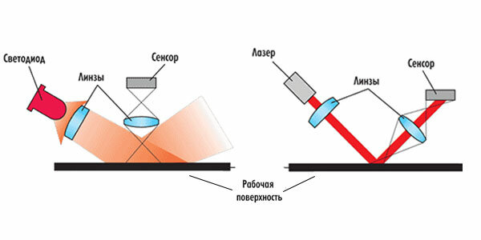

* + с абсолютным указанием позиции:
    - * гироскопическая мышь
      * дигитайзер (графический планшет)
      * игровые координационные манипуляторы (джойстики, геймпады, компьютерный руль, педали, компьютерное ружье)
      * микрофон
      * веб-камера
      * сканер (ручной, планшетный, барабанный)
      * midi-устройства

***Устройства вывода:***

* монитор (с электронной лучевой трубкой, ЖК или lcd-мониторы, led/oled мониторы, плазма, проектор, vrd - дополненная реальность, сенсорный экран)
* акустические системы (наушники, колонки)
* принтеры (матричный (или игольчатый), струйный принтер, лазерный принтер, термопринтер, 3D принтер)
* Устройства дополнительной и виртуальной реальности

***Устройства для хранения информации***

* Streamer, НГМД (накопители на гибких магнитных дисках (дискеты))
* НЖНД (накопители на жестких магнитных дисках)
* оптические диски (CD, DVD, BlueRay - разница в объеме информации и качестве)
* флеш-накопители
* флеш-флеш (ssd)

***Устройства коммуникации***

* Модем аналогово-цифровой
* сетевой кабель
* коммутаторы
* маршрутизаторы
* трансиверы
* шлюзы и другое

**ПРАКТИЧЕСКАЯ ЧАСТЬ**

**Манипулятор мышь**

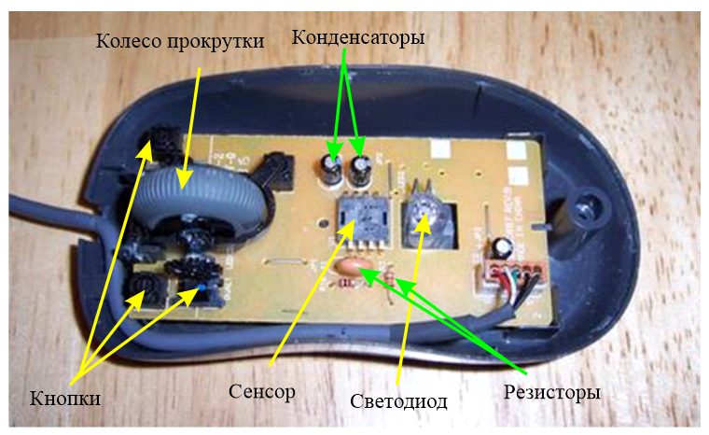

**Лазерный принтер**

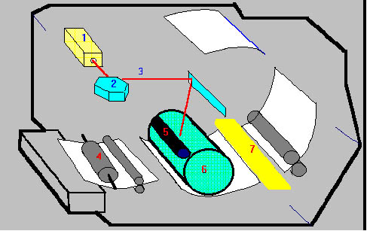

**Генератор лазера - 1**

**Вращающееся зеркало - 2**

**Лазерный луч - 3**

**Валики, подающие бумагу - 4**

**Девелопер - 5**

**Фото-барабан - 6**

**Узел фиксации изображения - 7**

**КОНТРОЛЬНЫЕ ВОПРОСЫ**

См. в презентации.

**Вывод:** в ходе выполнения лабораторной работы я ознакомилась с основными типами периферийного оборудования и протоколами передачи данных.